Нетрадиционные методы развития мелкой моторики у детей.

.
В современном образовательном процессе акцент на развитии моторики у детей принимает особое значение. Особенно важно внимание уделить мелкой моторике, поскольку она играет важную роль в развитии координации движений, памяти и умений самостоятельно выполнять ряд задач. В этом контексте нетрадиционная техника развития мелкой моторики у детей в средней группе ребятишек становится неотъемлемой частью образовательного процесса.
Мой опыт в работе с нетрадиционными методами развития мелкой моторики у детей в средней группе богат и разнообразен. Я убеждена, что использование нетрадиционных методик и техник помогает детям развивать свои навыки мелкой моторики, усиливает их интерес к обучению и способствует формированию уверенности в собственных силах.

Одной из ключевых техник, которую я применяю, является работа с различными манипуляторами, такими как конструкторы, пластилин, лепка из песка и воды, из соленого теста.
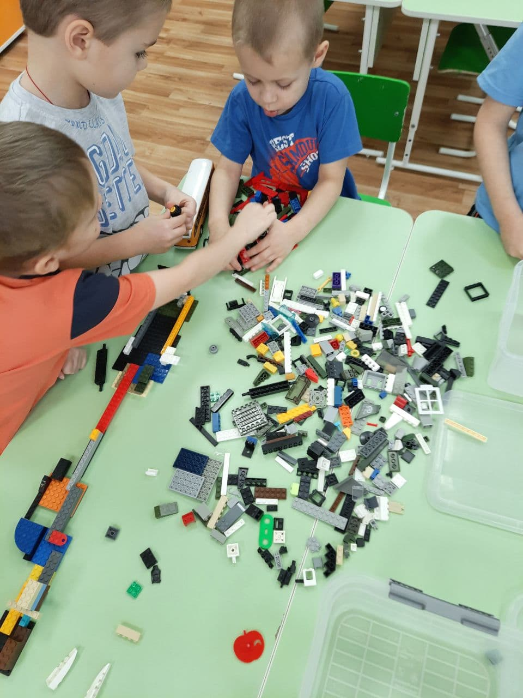
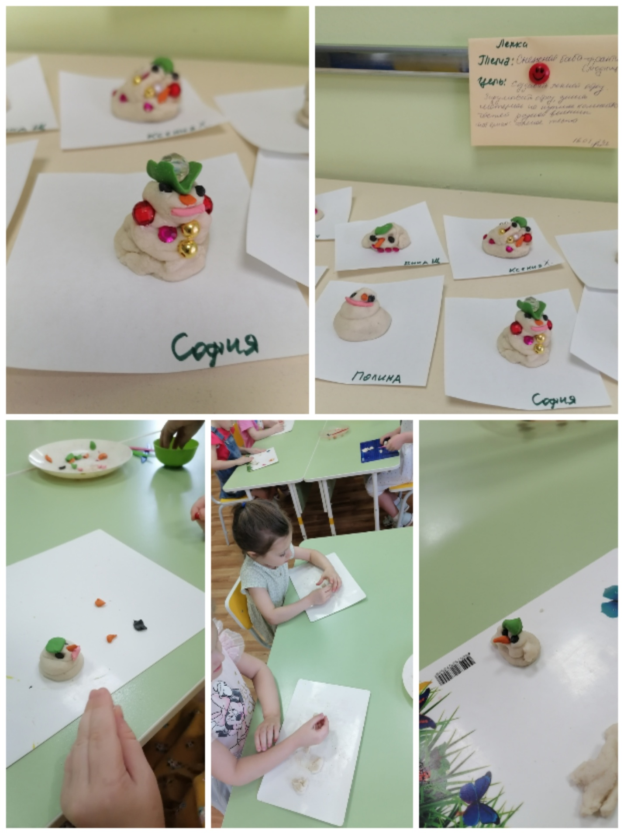
Через такой метод дети тренируют тонкую моторику пальцев, улучшают координацию движений и развивают сенсорное восприятие. Они учатся концентрироваться на выполнении задачи, демонстрируют творческий подход в решении проблем и развивают свою ремесленную ловкость.

Игрушки-шнуровки разного вида, также способствуют развитию мелкой моторики.
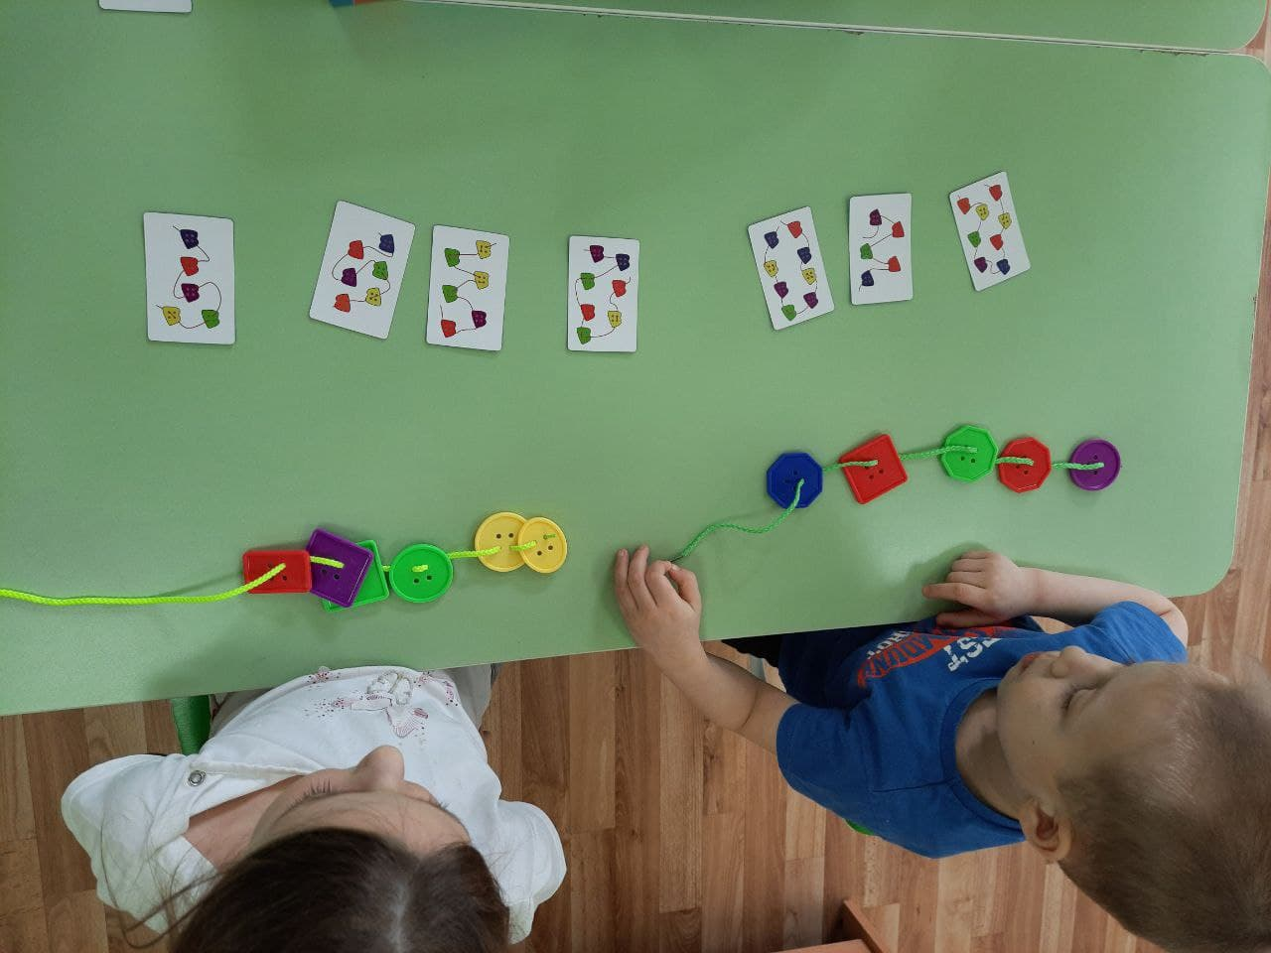

Кроме того, я применяю технику "упражнения с шариками". Через игры с мячами дети тренируют свою мелкую моторику, совершенствуют мастерство управления ловкостью и координацию органов движения. Эта техника также способствует развитию равновесия,

гибкости и силы рук. 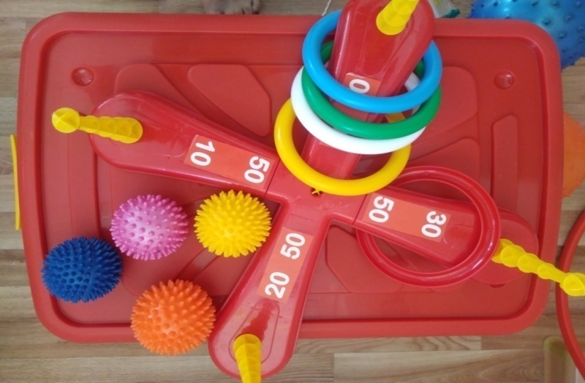

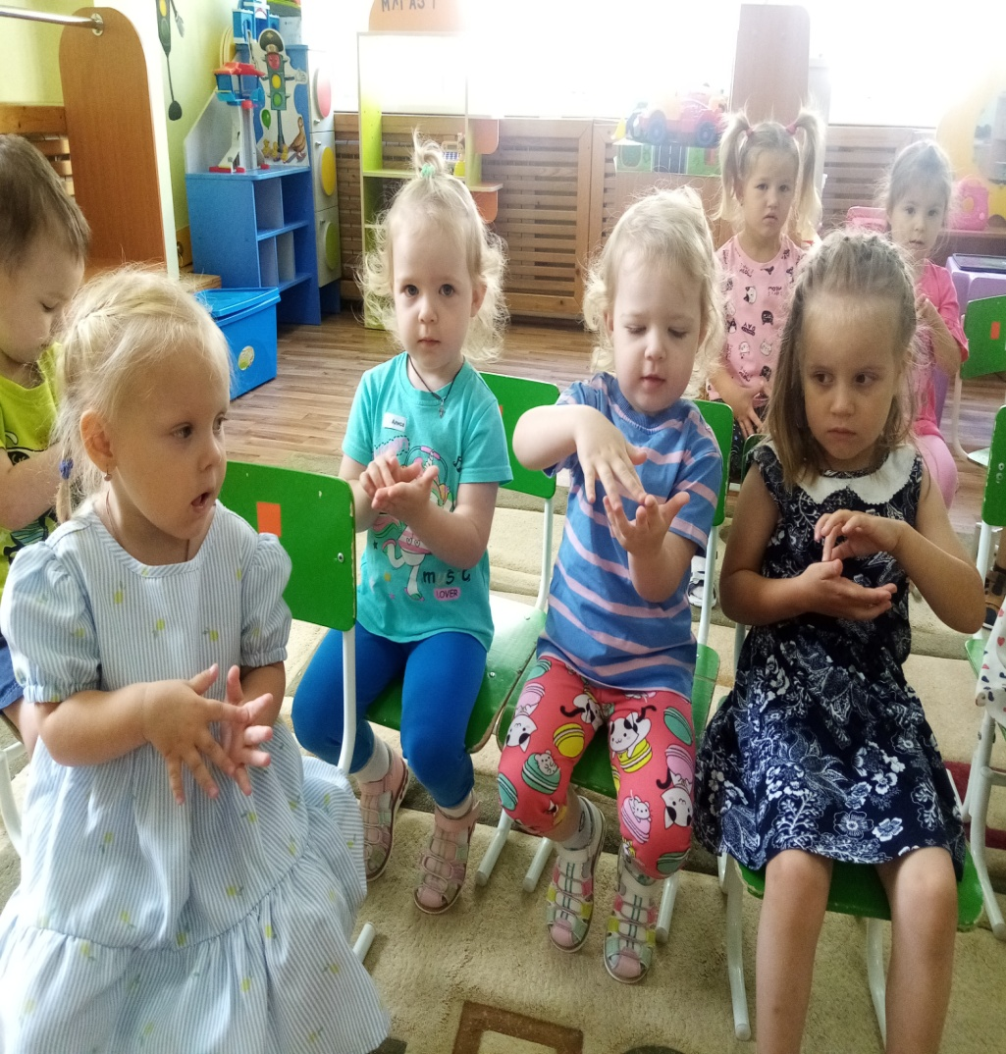
Важной работой по развитию ручной умелости являются пальчиковые игры, они эмоциональны, понятны, доступны и очень увлекают детей.

Эти игры способствуют развитию речи, творческой деятельности и укреплению здоровья.
Я создала накопительную папку пальчиковых игр, стараясь подбирать упражнения, опираясь на перспективное планирование образовательной деятельности, по сезонности и с большим разнообразием движением пальцев рук. Провожу пальчиковую гимнастику не только в образовательной деятельности, но и в режимных моментах, на прогулке.
В заключение, на основе моего опыта я готова утверждать, что применение нетрадиционных техник развития мелкой моторики у детей в средней группе играет ключевую роль в их комплексном развитии. Эти методы не только способствуют укреплению умений детей в области моторики и координации движений, но и развивают творческое мышление, креативность и самостоятельность. В итоге дети приобретают навыки, которые будут важными для их успешной адаптации в современном обществе.

